Комплекс программ для анализа радиочастотного спектра и измерения параметров высокочастотных сигналов "РадиоИнспектор"

УСТАНОВКА ПРОГРАММНОГО ОБЕСПЕЧЕНИЯ

Требования к компьютеру
Программное обеспечение "РадиоИнспектор " (комплекс программ RadioInspector) должно использоваться на IBM-совместимых компьютерах, с операционной системой Windows XP, Windows VISTA, Windows 7.

Рекомендуемые требования к компьютеру: процессор - не хуже Core 2 с тактовой частотой 1600 МГц и выше, объем оперативной памяти - не менее 3 ГБ. Разрешение экрана - 1440х900 точек и выше, объем свободного пространства жесткого диска не менее 100 ГБ.
Минимальные требования к компьютеру: процессор - не хуже P4 с тактовой частотой 2000 МГц и выше, объем оперативной памяти 1 ГБ. Разрешение экрана - 1240х800 точек, объем свободного пространства жесткого диска не менее 30 ГБ.

Файлы, входящие в состав пакета программ "RadioInspector" поставляются на дистрибутивных носителях (CD). Диск содержит все необходимые для установки данные.

Состав комплекта программ, поставляемых на CD диске
(Примечание: порядок перечисления соответствует порядку установки ПО на компьютере)
№ | Название директорий на CD диске | Назначение
1. | FireBird | Сервер базы данных FireBird (InterBase). Используется всеми программами.
2. | Program Files | Исполняемые файлы комплекта поставки.
3. | DemoPanorams | Демонстрационные базы данных панорам (для ознакомления с функциональными возможностями программы InspectorRP).
4. | Doc | Документация на СПО "RadioInspector" в электронном виде
5. | Драйверы ключей защиты | Драйверы ключей защиты. Устанавливаются до первого запуска программ.
6. | Просмотрщик сохраненного списка сигналов | Программа для анализа списка сигналов, превысивших порог и сохраненных в базе данных (списке) обнаруженных сигналов.

Порядок установки (переустановки) программного обеспечения:
- Установить сервер баз данных "Firebird 2.1". Для этого запустить программу " Firebird-2.1.0.17798_0_Win32.exe" из директории "FireBird". В процессе установки на странице соглашаться с выбором параметров, предлагаемых по умолчанию:
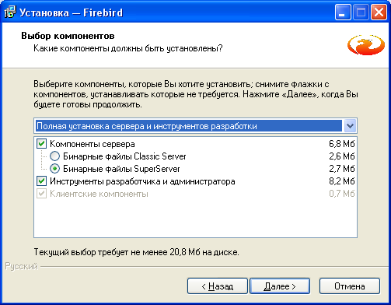
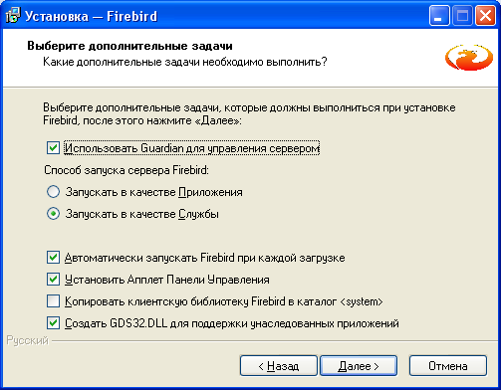
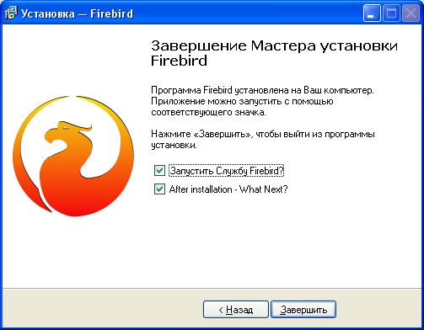
Удаление сервера баз данных "Firebird" осуществляется с помощью стандартных средств Windows: "Панель управления" -> "Установка и удаление программ" -> "Firebird 2.1…"
Примечание:
Установка сервера базы данных "Firebird" является обязательным шагом.
В данном комплекте ПО применяется свободно распространяемая версия сервера баз данных "Firebird" версии 2.1 (аналог сервера баз данных "InterBase"). Рекомендуется перед установкой этого пакета ДЕИНСТАЛЛИРОВАТЬ все предыдущие версии Firebird или InterBase. Особенно важно убедиться, что fbclient.dll и gds32.dll удалены из каталога <system32>. Устанавливая Firebird в ОС MS Vista, будьте уверены, что делаете это с правами администратора. В противном случае, программа установки не сможет запустить службу Firebird по окончании процесса установки.

- Установить исполняемые файлы комплекта поставки программного обеспечения. Для этого запустить программу "SetupRadioInspector___.exe" из директории "Program Files". После установки ярлыки (ссылки на программу) появляется в группе меню "RadioInspector": "Все программы" -> "RadioInspector". Для переустановки программ следует удалить все старые версии, используя стандартный диалог Windows: "Панель управления" -> "Установка и удаление программ" -> "Inspector___". Перед переустановкой ОБЯЗАТЕЛЬНО завершить работу программы I_MasterDevice (если она запущена). Для этого нажать правой кнопкой мышки над ярлыком программы в системном трее и выбрать подпункт меню "Завершить работу": 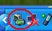.

- Программа работает только с установленным в USB ключом защиты. Перед первым запуском программы необходимо установить драйверы электронных ключей. Для этого требуется запустить программу "Setup.exe" находящуюся на диске или в директории, куда была установлена программа или выбрать пункт меню "Драйвер электронных ключей" группы "RadioInspector" ("Пуск" -> "Все программы" -> "RadioInspector"). Перед запуском данной программы ключ необходимо извлечь из компьютера.

ВАЖНО!
Программы комплекса программ взаимодействуют друг с другом по внутреннему сетевому интерфейсу TCP-IP. В некоторых случаях, установленный и настроенный определенным образом сетевой экран может препятствовать взаимодействию программ друг c другом. Вследствие этого, программы InspectorDC и InspectorRC могут не видеть установленные в программе I_MasterDevice средства измерений. Рекомендуется не устанавливать или не использовать сетевой экран на компьютерах, на которых функционирует программное обеспечение "RadioInspector".

ПОРЯДОК УСТАНОВКИ ФАЙЛОВ СПРАВОЧНОЙ СИСТЕМЫ (для активизации пункта меню "Справочники")

При выборе пункта меню "Справочники" открывается меню, которое отображает все файлы формата rtf и pdf, находящиеся в директории, указанной на странице "Общие" окна "Общие настройки" (пункт меню "Установки" -> "Общие установки"). При нажатии на имя любого из отображаемых имен файлов запускается соответствующий расширению текстовый редактор (как правило - Microsoft® Word и Adobe Acrobat Reader®).
В этом же меню отображаются электронные справочники норм 17-99, 17-08 и 19-02, которые поставляются с измерительной версией ПО (по умолчанию они устанавливаются в поддиректорию "Guide" директории, куда установлена программа).

